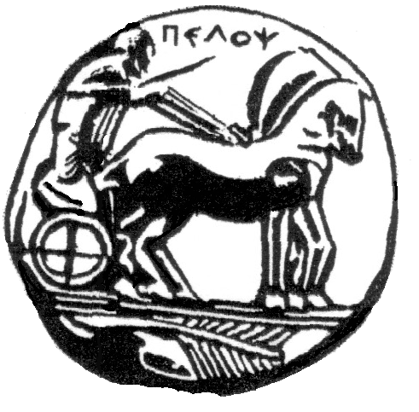
ΠΑΝΕΠΙΣΤΗΜΙΟ ΠΕΛΟΠΟΝΝΗΣΟΥ

ΣΧΟΛΗ ΚΑΛΩΝ ΤΕΧΝΩΝ
ΤΜΗΜΑ ΘΕΑΤΡΙΚΩΝ ΣΠΟΥΔΩΝ
Βασιλέως Κωνσταντίνου 21 & Τερζάκη
211 00 ΝΑΥΠΛΙΟ

Η εξεταστέα ύλη του οφειλόμενου μαθήματος: Μεθοδολογία της έρευνας θα είναι:
- Οι σημειώσεις από τις παραδόσεις του διδάσκοντα
- Το βιβλίο: [8851]: Η ΕΡΕΥΝΑ ΣΤΟ ΘΕΑΤΡΟ, Άννα Ν. Μαυρολέων
είτε
- Το βιβλίο [24448]: Μεθοδολογία της επιστημονικής έρευνας στις ανθρωπιστικές επιστήμες, Παππάς Θεόδωρος Γ.

Ο διδάσκων: Αστέριος Τσιάρας

